Microsoft Excel es una aplicación bastante amplia, que nos permitirá hacer desde las funciones más sencillas como sumar o guardar datos, hasta hacer complejas funciones, gráficos, ordenar datos, etc., podremos incluso hacer pequeñas aplicaciones para la vida cotidiana.
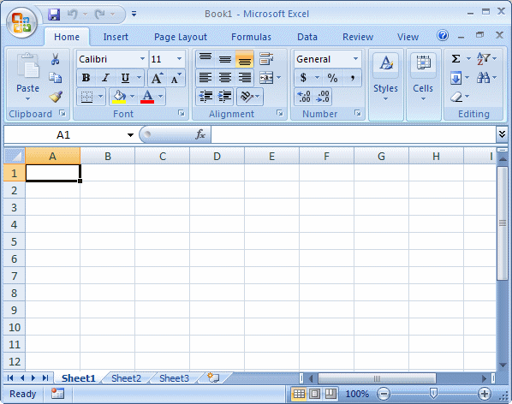

Una funcion es una formula predefinida por excel (o por el usuario) que opera con uno o mas valores y devuelve un resultado que aparecera directamente en la celda introducida.
- FUNCION SUMA:

Tenemos la función SUMA () que devuelve como resultado la suma de sus argumentos, El operador “:” nos identifica un rango de celdas, así A1:C8 indica todas las celdas incluidas entre la A1 y la C8, así la función anterior seria equivalente a:
=A1+A2+A3+A4+A5+A6+A7+A8+B1+B2+B3+B4+B5+B6+B7+B8+C1+C2+C3+C4+C5+C6+C7+C8
En este ejemplo se puede apreciar la ventaja de utilizar la función.
Las formulas pueden contener mas de una función y pueden aparecer funciones añadidas dentro de la formula.
Ejemplo: =SUMA (A1:B4)/SUMA (C1:D4)
Existen muchos tipos de funciones dependiendo del tipo de operación o cálculo que realizan. Así hay funciones matemáticas y trigonométricas, estadísticas, financieras, de texto, de fecha y hora, lógicas, de base de datos, de búsqueda y referencia y de información

- FUNCION CONTAR:

La función CONTAR cuenta la cantidad de celdas que contienen números y cuenta los números dentro de la lista de argumentos. Use la función CONTAR para obtener la cantidad de entradas en un campo de número de un rango o matriz de números

- FUNCION CONTARA :

La función CONTARA cuenta las celdas que contienen cualquier tipo de información, incluidos los valores de error y texto vacío (""). Por ejemplo, si el rango contiene una fórmula que devuelve una cadena vacía, la funciónCONTARA cuenta ese valor. La función CONTARA no cuenta celdas vacías

- FUNCION CONTAR.SI :

La función CONTAR.SI cuenta el número de celdas dentro de un rango que cumplen un solo criterio especificado por el usuario. Por ejemplo, puede contar todas las celdas que comienzan con cierta letra, o bien todas las celdas que contienen un número mayor o menor que un número especificado por el usuario.
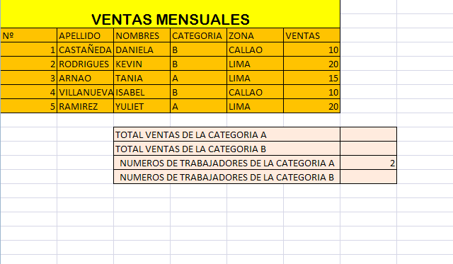
EJEMPLO: Calcula el numero de trabajadores de la categoria A

=CONTAR.SI(D4:D8;”A”)

- FUNCION : SUMAR.SI

La función SUMAR.SI sirve para sumar los valores en un rango que cumple los criterios que se especifican.

EJEMPLO: Calcular el total de ventas de la categoría A
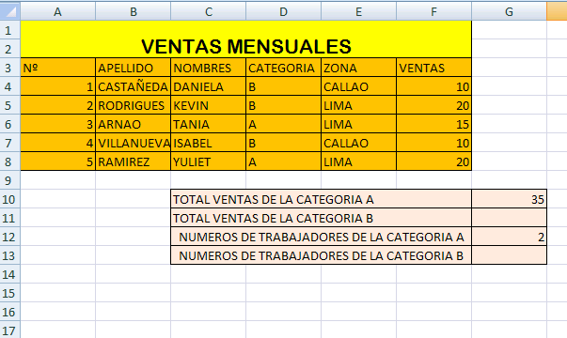

=SUMAR.SI(D4:D8;”A”;F4:F8)

Filtrar una lista no es ni más ni menos que de todos los registros almacenados en la tabla, seleccionar aquellos que se correspondan con algún criterio fijado por nosotros..

Los filtros sirven para obtener una lista mas simple a partir de otra mas compleja, esto se hace eliminando filas que cumplen con determinadas condiciones o criterios, por ejemplo si tenemos la siguiente tabla
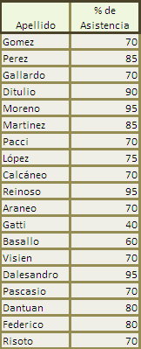

Podría interesarnos saber los alumnos que tuvieron un porcentaje de asistencia del 70 % por lo tanto eliminaremos todas las filas de alumnos que no cumplan con ese criterio.
Para nuestro objetivo, introducimos la tabla en una Hoja de Excel 2007, seleccionamos cualquier celda de lista y vamos a la pestaña "Datos" en el panel "Ordenar y filtrar" donde pulsamos en el ícono señalado por la flecha (que se pone de color anaranjado)
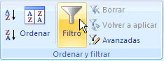

Automáticamente aparecen dos controles en las etiquetas como se muestra

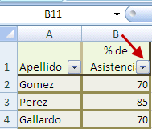

si oprimimos en control que muestra la flecha, aparece un menú desplegable que nos permite establecer los criterios que nos interesan

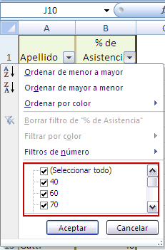

para nuestro objetivo nos interesa la sección recuadrada en rojo, que tiene los porcentajes de asistencia con una casilla de verificación a la izquierda, para nuestro propósito, deberemos destildar todos los porcentajes distintos al 70%

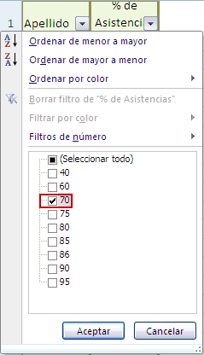

Después de aceptar obtenemos la tabla que nos interesa
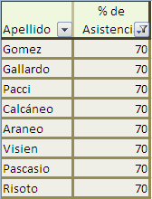

BIBLIOGRAFIA

- http://office.microsoft.com
- http://www.aulaclic.es

